ФЕДЕРАЛЬНОЕ ГОСУДАРСТВЕННОЕ АВТОНОМНОЕ ОБРАЗОВАТЕЛЬНОЕ УЧРЕЖДЕНИЕ ВЫСШЕГО ОБРАЗОВАНИЯ
«РОССИЙСКИЙ УНИВЕРСИТЕТ ТРАНСПОРТА»
(РУТ (МИИТ))

Институт железнодорожного транспорта
Кафедра «Интеллектуальное управление и информационная безопасность в высокоавтоматизированных транспортных системах»
Отчёт
по заданию 01
«Сайт-визитка на основе фиксированной структуры»
По дисциплине «Web-программирование»
Выполнил:
студент группы ТКИ-541
Анисимов Е.С.
Проверил:
________________________
Москва 2026
Оглавление
1. Цель работы 3
2. Формулировка задачи 3
3. Содержательная часть 3
3.1. Модель технологического процесса 3
3.1.1. Сеть Петри 3
3.1.2. BPMN 3
3.1.3. DFD 3
3.2. Разметка HTML 3
3.3. Результат отображения в браузере 4
4. Вывод 4

- Цель работы
Создать сайт-визитку средствами HTML по макету варианта 16 и описать выдачу страницы моделями технологического процесса.
- Формулировка задачи
Подготовить файл index_Anisimov_E_S.html, применить разметку варианта 16, включить обязательную ссылку mailto и показать работу страницы по HTTP. Составить модели Петри, BPMN и DFD.
- Содержательная часть
  - Модель технологического процесса
При вводе адреса браузер формирует HTTP-запрос. Веб-сервер возвращает HTML-страницу и ресурсы; браузер разбирает разметку и отображает заголовки, списки, таблицу, изображение и SVG. Ссылка mailto передаёт адрес почтовой программе пользователя. Серверная обработка форм и передача файлов по FTP в этом сайте не предусмотрены.
    - Сеть Петри
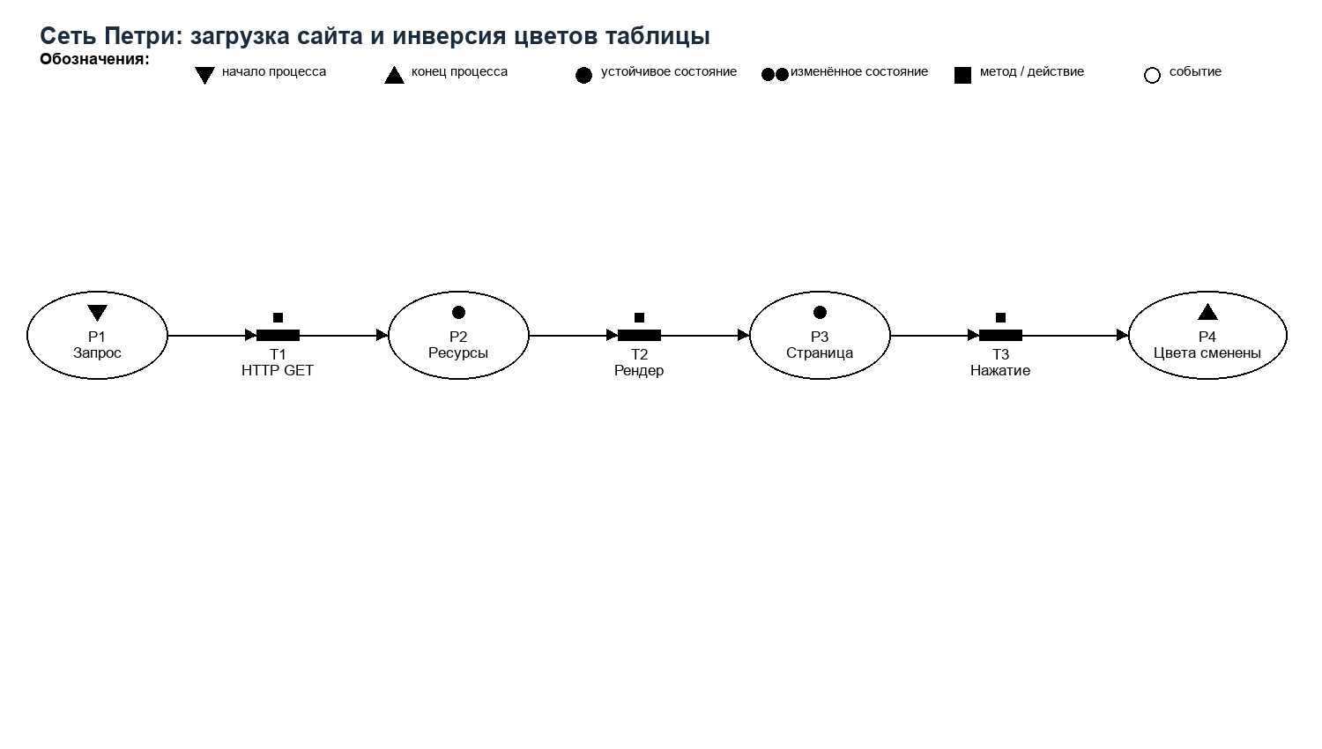
- Сеть Петри выдачи и отображения сайта
    - BPMN
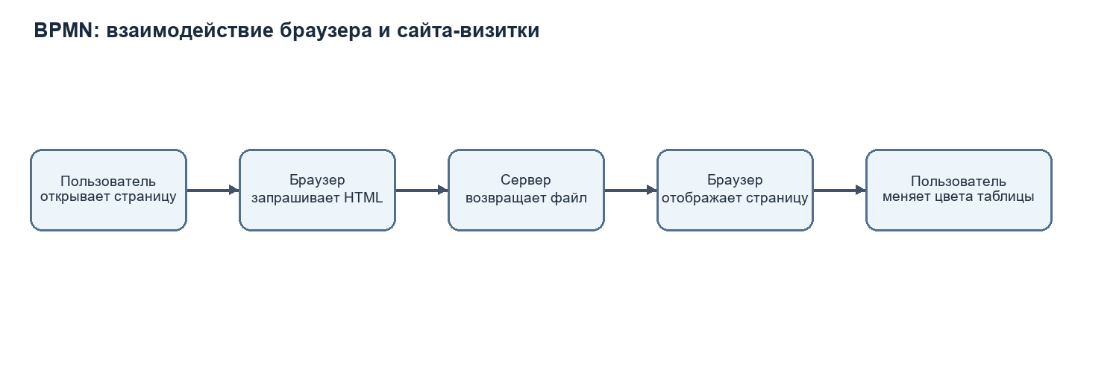
- BPMN процесса открытия сайта
    - DFD
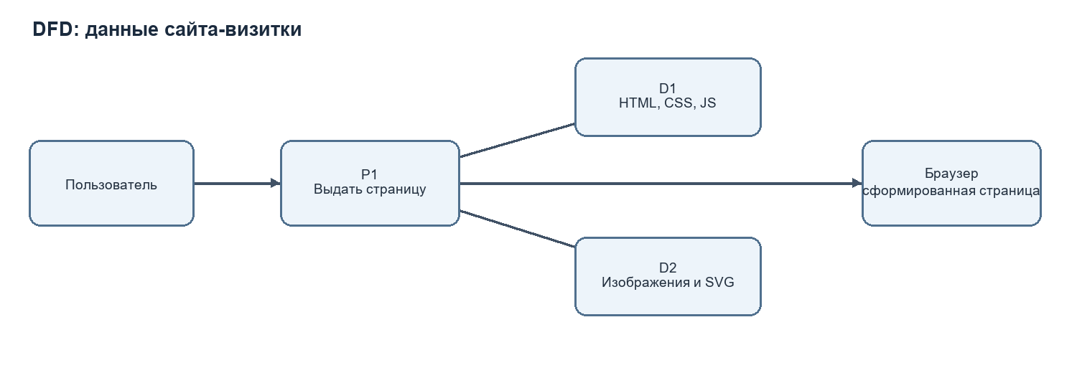
- Потоки данных сайта
  - Разметка HTML
Страница размечена семантическими областями header, main, section и footer. В ней использованы h1 и h2, маркированные и нумерованные списки, таблица навыков, локальная иллюстрация и две SVG-области. Контактный адрес оформлен как ссылка mailto. Для задания 01 внешнее CSS-оформление не используется.
Файл: index_Anisimov_E_S.html
Сценарий варианта 16: script.js
Таблица навыков: #skills-table; переключаемые классы: theme-light / theme-inverted
  - Результат отображения в браузере
Снимок страницы после запуска локального сайта помещён в комплект материалов как browser_initial.png. При загрузке видны все области макета; ссылка контакта открывает почтовый клиент через mailto. Для варианта 16 исходная страница дополняется кнопкой задания 02, которая меняет цветовую схему ячеек таблицы.
- Вывод
Сайт-визитка подготовлен по фиксированному макету на HTML. Модели отражают обмен запросом и ресурсами между пользователем, браузером и сервером; почтовая ссылка реализована через mailto.

